Муниципальное дошкольное образовательное учреждение

«Детский сад №5 «Сказка»

г. Ртищево Саратовской области

**Педагогический проект**

**«В гости к солнышку»**

**Автор: ЗубареваТ.А.,**

**воспитатель**

2018 г

**Актуальность**: На наш взгляд, тема актуальна и может представлять интерес для детей младшего дошкольного возраста. За последние годы, интерес детей к природе значительно снизился. Для его повышения интереса необходимо детей знакомить с особенностями солнца и его ролью в жизни человека. Обогащать знания детей о природном объекте – солнце, показать его влияние на природу. В связи с этим была выбрана данная тема.

**Автор проекта: Зубарева Т.А.**

**Вид и тип проекта:** познавательный, краткосрочный, семейный, групповой.

**Место проведения:** МДОУ «Детский сад №5 «Сказка».

**Сроки проведения**: с10.05.18г по 19.05.18г

**Режим работы:** во время и вне занятий.

**Количество участников проекта**:

**воспитатель:** Зубарева Т.А.

**Дети:** 9 человек

**Родители:** 9 человек.

**Возраст**: 2 – 3 года (Вторая группа раннего возраста)

**Цель:** создание благоприятных условий для формирования у детей 2-3 лет активного словаря через организацию разных видов деятельности: игровой, познавательной, музыкально-эстетической, продуктивной и физкультурно – оздоровительной, воспитание эстетических эмоций к яркому разнообразию окружающего мира.

**Задачи:**

1. Дать детям элементарные представления о природном объекте – солнце, его влиянии на окружающий мир.
2. Формировать познавательную активность детей при проведении экспериментов, наблюдений.
3. Обогатить словарный запас детей по данной теме.
4. Закрепить понятия «желтый», «круглый», «похоже», «не похоже».создать условия для деятельности детей, способствующей освоению мира сказок;
5. Расширить знания детей о пользе солнца;
6. Развивать наблюдательность, познавательную активность, инициативу.
7. Формировать в детях эмоцианально-радостное ощущение от активного участия в совместной коллективной работе.

**Ожидаемый результат:**

* Самоутверждение личности ребёнка: снятие зажима, скованности.
* обогащение активного и пассивного словаря детей за счет слов: «яркое», «светлое», «теплое», «светит», «улыбается», «греет» и т. д.
* познавательный интерес к экспериментам;
* развитие у детей наблюдательности;
* Развитие сенсорики, мелкой моторики через игры.

**Проект включает в себя 3 этапа:**

**1 этап -подготовительный этап:**

-составление плана работы по реализации проекта**;**

-выбрать участников проекта (дети,родители) и тех,к кому обратиться за помощью;

-подбор литературы по теме;

-консультация для родителей.

**2 этап-основной:**

-Проведение НОД и мероприятий по образовательным областям: художественное – эстетическая, социально – коммуникативная, познавательно- речевая, физическая.

-развитие мелкой моторики – разучивание пальчиковых игр;

-подборка и просмотр мультфильмов о солнце;

-обогащение предметно-развивающей среды по теме;

-пластический этюд «Солнышко».

**Познавательно-речевое развитие**

Чтение книг о солнце

Настенный театр «Солнышко отдыхает»

Беседа «Какого цвета солнышко?» Беседа « Если не было бы Солнышка»

Занятие по развитию речи «Солнышко»

Познавательное занятие "Здравствуй, солнечный лучик!"

Цель: Продолжать учить детей замечать и называть состояние погоды: светит солнце, познакомить детей с солнечными лучами. Поддерживать радостное настроение.

"У солнышка в гостях".

Чтение стихов Ю. Марцинкявичус Солнце отдыхает

Чтение и заучивание потешек: «Солнышко», «Солнечный зайчик»;

Чтение сказки: «Солнечный лучик»; «Краденое солнце» И. К. Чуковский;

**Социально-коммуникативное развитие**

Опыт. «Волшебный лучик» , « Из каких цветов состоит солнечный луч»

**Цель.** Показать, что солнечный луч может превратиться в разноцветный.

«Игры с мозаикой»

Игры по конструированию

Настольная игра «Навстречу радуге», «Солнышко»

Дидактическая игра «На что похоже?» (по форме, цвету, ощущениям);

Экспериментальная деятельность

«Холодно - тепло», «Растения и солнце», «Лед – вода»

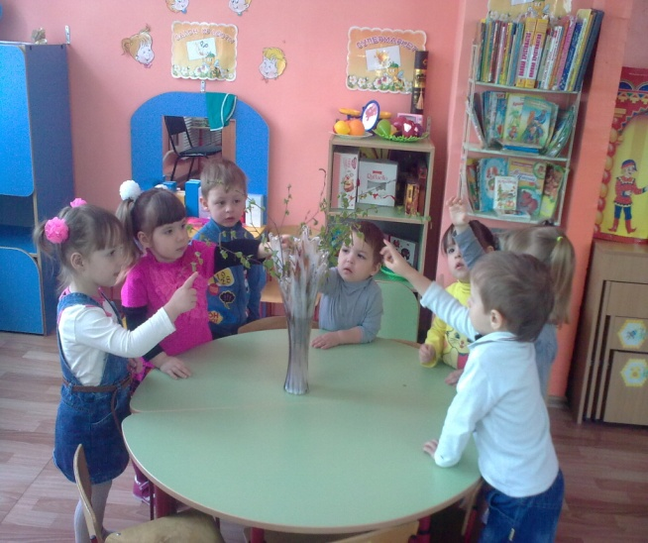 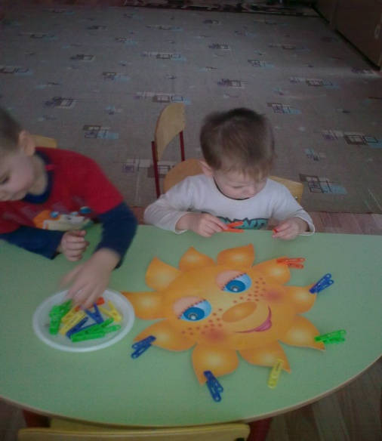

**Художественно-эстетическое развитие**

Конструирование «Домик для Солнышка»

Комплексное занятие «Геометрическое солнышко»

Рисование: «Солнышко улыбается! »

Цель: Познакомиться с понятием «лучик», закреплять умение рисовать ладошками. Закрепить название «желтый цвет». Воспитывать аккуратность.

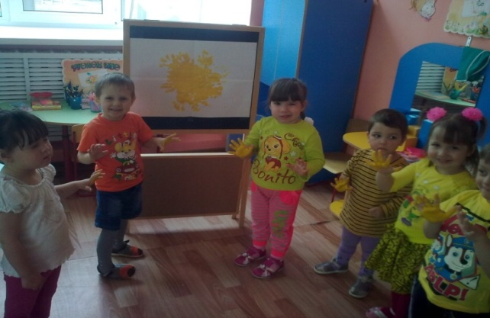

**Тема:** «Светит солнышко»

**Программное содержание:** учить передавать в рисунке об­раз солнышка, сочетать круглую форму с прямыми линиями, штрихами, различать желтый цвет, формировать правильную позу при рисовании, воспитывать у детей интерес к процессу рисования.

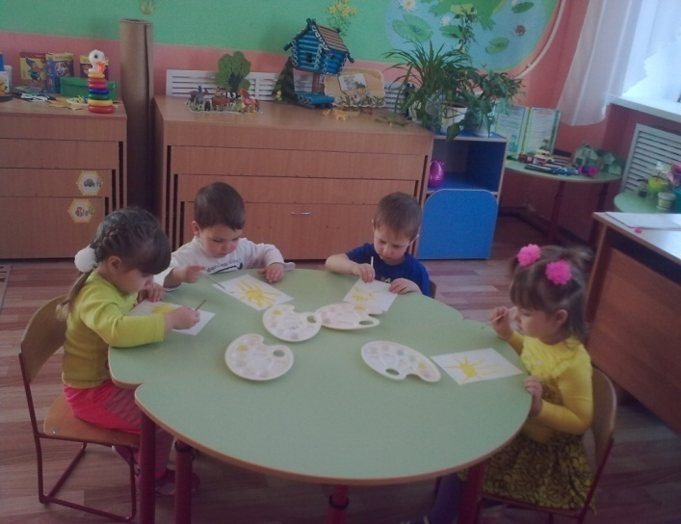

**Тема:** «Солнышко-колоколнышко»

**Программное содержание:** учить детей создавать рельефный образ солнца из диска (сплющенного шара) и нескольких жгутиков, развивать пространственное мышление, восприятие, творческие способности детей, обыгрывать композицию, закреплять умение лепить аккуратно.

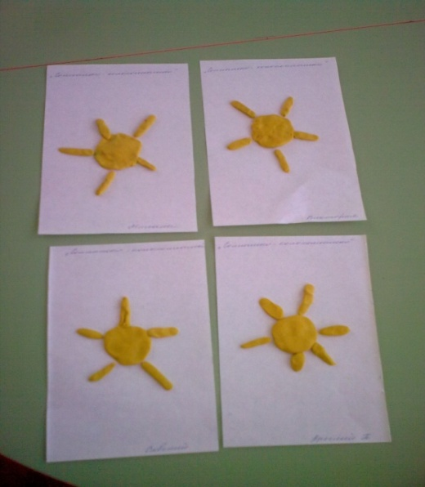

Конструирование «Домик для Солнышка» Цель: учись детей совместной игре-постройке, рассматриванию сюжетных картинок по теме.

Слушание музыкальной пьесы «Здравствуй, солнце ясное!»

Музыкально-дидактическая игра «Солнышко и Тучка»

Музыкально-дидактическая игра в движении «Солнышко и Тучка»

Песня в сопровождении палочек «Дождик»

Музыкально-дидактическая игра «На дорожках лужи»

Музыкально-дидактическая игра «Грибочки»

Музыкально-дидактическая игра «Рябинки»

Коммуникативный танец «Помирились»

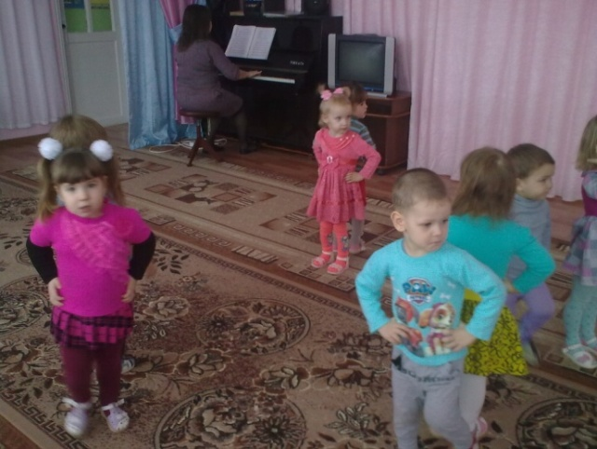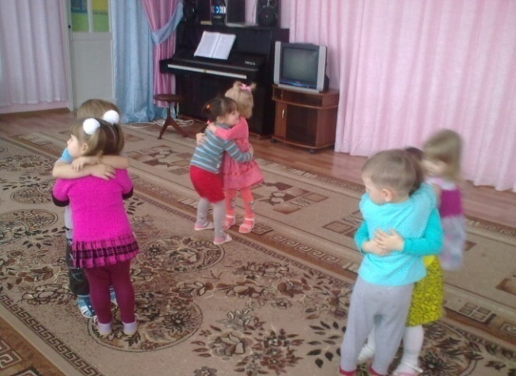

**Физическое развитие**

Подвижная игра «Поймай Солнечного Зайчика»

Театр теней рук.

Подвижная игра «Поиграем с солнышком»

Игра «Спрячемся от Солнышка»

Подвижная игра «Здравствуй, солнечный лучик»

Физкультминутка - песня «Я на солнышке лежу»

Цель: Развивать активную речь детей, учить сопровождать речь движениями.

Физкультминутка - песня «Солнышко лучистое любит скакать»;

Разучивание физкультминутки «Винегрет»;

Малоподвижная игра «Построй солнышко»;

Цель: развивать воображение, координацию, умение сотрудничать. Закреплять понятия «круглый», «желтый»

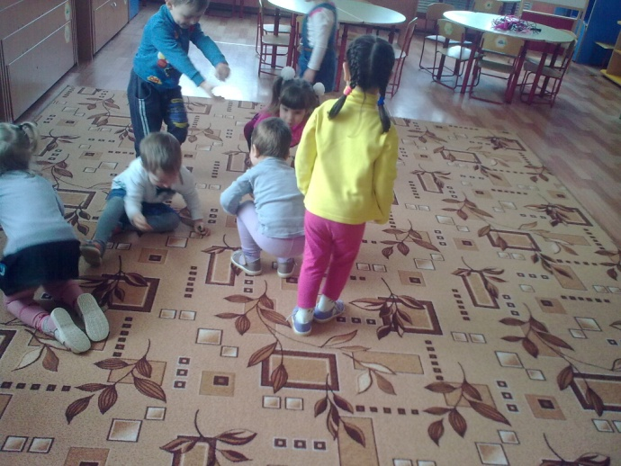

**3 этап-заключительный:**

**Музыкально тематическое развлечение "В гостях у Солнышка"**

Цель занятия: Доставить детям радость, создать “солнечное” настроение.

Задачи: Формировать музыкальные впечатления.

Развивать воображение, желание и способность высказываться о музыке.

Повторение нотной грамоты через музыкально-дидактическую игру.

Закрепление вокально-певческих навыков.

Воспитание патриотизма, добрых отношений друг к другу и к окружающим.

Оборудование: конверт с запиской, 7 ноток-солнышек, цветок, воздушные шары желтого цвета по количеству детей, записи песен.

Ход занятия (Дети заходят в зал).

Вос –ль: Кто мне может дать ответ?

Весной греет, зимой – нет!

Весь мир обогревает,

И усталости не знает,

Улыбается в оконце,

А зовут его все?

Дети: Солнце!

Вос –ль: Нас сегодня, всем на диво

В гости Солнце пригласило!

Не боитесь, дети?

Дети: Нет!

Вос –ль: Ну, тогда…Что ответим Солнцу?

Дети: Да!

Вос –ль: А приведет нас туда музыкальная дорожка.

(Дети берутся за руки и выполняют танцевальные движения под музыку).

Вос –ль: Вот мы к Солнышку пришли, и дорога позади.

(Дети садятся на стульчики).

Вос –ль: Солнышко проснулось, а это значит, что наступило утро. Ребята, вы знакомы с музыкальным произведением, которое называется “Утро”? (Эдвард Григ). Давайте послушаем отрывок из этого произведения.

Вос –ль: Даже цветы распустились от такой прекрасной музыки.

Ребята, посмотрите, я конверт нашла. Интересно, что там внутри. Посмотрим? (Внутри конверта 7 солнышек-ноток и записка).

Записка:

Я, Солнышко лучистое! Очень-очень чистое!

Люблю я умываться и в лужицах купаться.

Мои детки засмеялись, и куда-то разбежались.

Помогите их собрать.

Вос –ль: А теперь, детвора!

Песни петь пришла пора!

Вос –ль: Ребята, скажите название песни, которую мы сейчас слушали. (“Солнечная песенка” композитора Т. Бочковская).

Вос –ль: Девочки хотят подарить солнышку свою песню “Солнечные зайчики”.

Девочки поют песню А. Варламова “Солнечные зайчики”

Вос –ль: Солнышко давно проснулось

Всех детей зовет гулять.

Вместе с Солнышком вставай

В хороводе запевай!

Песня-игра “Солнечные зайчики”, Е. Канашкиной

В конце игры Солнышко (на стене) “оживает”:

Радо я всегда гостям,

Добрым маленьким друзьям.

Вы играли, пели песни,

Мне приятно видеть вас!

Будет самый интересный

В нашей встрече миг сейчас!

Всем ребятам пожелаю

От души здоровья я

И подарок вручаю

Вам на память от меня! (Воздушные шары желтого цвета).

Вос –ль: Становитесь, дети, в круг

Станет солнечно вокруг.

Станем все добрее,

Станет всем теплее!

Песня “Светит солнышко в окошко ”.

Вос –ль: Вот мы и побывали в гостях у Солнышка. Какое у вас сейчас настроение? (ответы детей). Я желаю, чтобы солнечное настроение было у вас всегда, а для этого просто нужно стать добрее и улыбнуться друг другу.

Вос –ль: До свидания!

Дети: До свидания!

**"Солнышко"**

[](javascript:;)

Солнышко в окошко светит мне с утра,

Значит, в детский садик мне идти пора.

Быстро умываюсь, чищу зубы сам,

За окном весёлый слышен птичий гам.

Радуются птички, что пришла весна,

Маленькая травка на земле видна.

С мамочкой за руку в садик я иду,

Солнце подмигнуло мне лишь одному,

Я глаза зажмурил и услышал вслед,

Как оно сказало: “Эй, малыш, привет!”